Операционный анализ процесса паллетирования картофеля в среде Capella
Объект анализа — ручной процесс паллетирования мешков с картофелем в сортировочно-упаковочном цехе агропредприятия (состояние AS-IS), который планируется автоматизировать с помощью робота-манипулятора. Модели выполнены на уровне операционного анализа метода ARCADIA в среде Capella 7.0: проект «PotatoPalletizing», слой Operational Analysis.

1. Описание автоматизируемого процесса по ГОСТ Р 57098-2016 (ISO/IEC TR 24774:2010)
Процесс описан элементами, которые задаёт стандарт: название, цель, выходные результаты, действия и задачи, информационные объекты (разд. 3). Форма описания повторяет пример из приложения А стандарта. Входы и выходы процесса приведены отдельно, так как стандарт через результаты описывает только достижения процесса, а для модели нужны конкретные объекты, которыми процесс обменивается со смежными процессами.

1.1 Название
«Паллетирование мешков с картофелем».

1.2 Цель
Целью процесса паллетирования мешков с картофелем является формирование из мешков устойчивых грузовых единиц на поддонах, пригодных для хранения на складе готовой продукции и отгрузки покупателю без переукладки.

1.3 Результаты (выходные результаты)
В результате успешной реализации процесса паллетирования:
а) мешки уложены на поддон по схеме укладки, заданной для заказа;
б) паллета соответствует установленным ограничениям по массе, высоте и свесу мешков;
в) паллета стабилизирована для перемещения и транспортировки;
г) паллета промаркирована;
д) сведения о паллете зарегистрированы в учёте выпуска продукции;
е) паллета передана на склад готовой продукции.

1.4 Входы процесса
Таблица 1 — Входы процесса паллетирования
Вход | Вид (по табл. 1 ГОСТ Р 57098) | Источник (смежный процесс, исполнитель)
Мешки с картофелем 25 кг (верхняя граница диапазона РМ-10 [8]) | Материальный поток | Сортировка и фасовка (оператор линии фасовки)
Порожние поддоны 1200x800 / 1200x1000 мм | Материальный поток | Снабжение поддонами и упаковкой (поставщик)
Стрейч-плёнка и этикетки | Материальный поток | Снабжение поддонами и упаковкой (поставщик)
Сменное задание | Запрос | Планирование и учёт (диспетчер)
Схема укладки | Спецификация | Подготовка производства (мастер цеха)
Нормы подъёма тяжестей, инструктаж | Процедура | Охрана труда (специалист по охране труда)

1.5 Выходы процесса
Таблица 2 — Выходы процесса паллетирования
Выход | Вид (по табл. 1 ГОСТ Р 57098) | Получатель
Паллета с продукцией (40 мешков, до 1000 кг) | Продукт | Складирование готовой продукции (кладовщик)
Этикетка паллеты | Запись | Складирование и отгрузка
Сведения о паллете (число мешков, масса) | Запись | Учёт выпуска продукции (диспетчер)
Требование переукладки | Запрос | Внутри процесса: укладчику
Отчёт о выработке за смену | Отчёт | Руководство, служба охраны труда

1.6 Действия и задачи (операции процесса)
Относительно процесса паллетирования выполняйте следующие действия и задачи в соответствии с применяемыми на предприятии нормами и инструкциями:
а) Подготовка к паллетированию. Это действие состоит из следующих задач:
1) получайте сменное задание и определяйте схему укладки для заказа (тип поддона, число мешков в ряду, число рядов);
2) выдавайте укладчикам задание на смену и схему укладки;
3) устанавливайте порожний поддон на место укладки и проверяйте его исправность;
4) проверяйте наличие стрейч-плёнки и этикеток на рабочем месте.
б) Укладка мешков. Это действие состоит из следующих задач:
1) принимайте мешки, поступающие с линии фасовки;
2) укладывайте мешки на поддон по схеме, ряд за рядом, с перевязкой рядов;
3) контролируйте число уложенных мешков и отсутствие свеса за край поддона.
в) Контроль и оформление паллеты. Это действие состоит из следующих задач:
1) проверяйте паллету на соответствие схеме укладки, массе, высоте и допустимому свесу;
2) при несоответствии требуйте переукладки паллеты;
3) обматывайте принятую паллету стрейч-плёнкой;
4) маркируйте паллету этикеткой с данными о продукции;
5) передавайте сведения о паллете в учёт выпуска продукции.
г) Передача паллеты на склад. Это действие состоит из следующих задач:
1) перемещайте паллету погрузчиком на склад готовой продукции;
2) освобождайте место укладки для следующего поддона.
Примечание — Порядок перечисления действий не задаёт обязательную последовательность выполнения (п. 3.5 стандарта). Соответствие действий операциям модели Capella приведено в таблице 3.
Таблица 3 — Операции процесса в модели Capella
Действие по ГОСТ Р 57098 | Операция (Operational Activity) | Исполнитель
Подготовка к паллетированию | Выдать задание и схему укладки | Мастер цеха
Подготовка к паллетированию | Подготовить поддон на месте укладки | Укладчик
Укладка мешков | Уложить мешки на поддон по схеме | Укладчик
Контроль и оформление паллеты | Проверить сформированную паллету | Мастер цеха
Контроль и оформление паллеты | Обмотать паллету плёнкой и промаркировать | Укладчик
Передача паллеты на склад | Переместить паллету на склад готовой продукции | Водитель погрузчика
Типовой состав смены на участке: мастер цеха, укладчики (3 человека по нормативу), водитель погрузчика. Паллета: 40 мешков по 25 кг (до 1000 кг), высота до 1800 мм, свес мешков не более 30 мм, поддоны 1200×800 или 1200×1000 мм по ГОСТ 33757-2016 [6].

1.7 Представление процесса с точки зрения показателей (по образцу приложения В)
Цель. Цель представления процесса паллетирования с точки зрения показателей результативности состоит в обеспечении объективных данных о производительности, трудоёмкости и физической нагрузке, по которым сравниваются ручной процесс и процесс с роботом-манипулятором.
Выходы:
а) выбраны измеримые показатели процесса К1–К3;
б) установлены базовые значения показателей ручного процесса (AS-IS) по нормативным источникам;
в) определены целевые значения показателей для процесса с роботом-манипулятором (TO-BE);
г) показатели связаны с элементами модели Capella: сценарием OES, операцией «Уложить мешки на поддон по схеме» и ограничениями (Constraints).
Представление реализуется действиями «Укладка мешков» и «Контроль и оформление паллеты» процесса паллетирования, а также процессом учёта выпуска продукции, который собирает фактические данные о выработке. Значения показателей приведены в разделе 5.

2. Организационная структура предприятия (OEBD)
Диаграмма декомпозиции операционных сущностей (Operational Entity Breakdown) показывает структуру агропредприятия: подразделения — операционные сущности (Operational Entity), работники — операционные акторы (Operational Actor). Снизу показаны внешние сущности, с которыми взаимодействует предприятие.
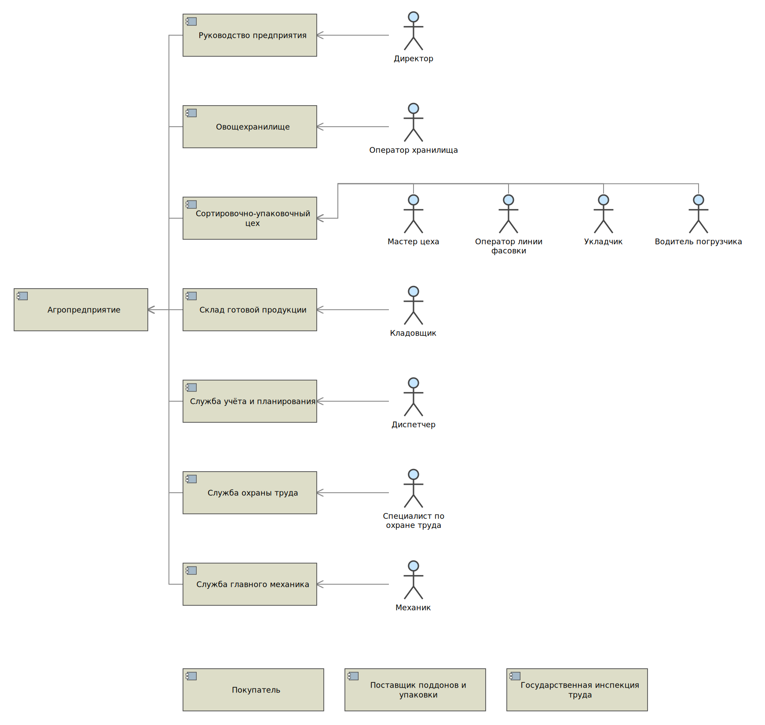
Рисунок 1 — [OEBD] Организационная структура агропредприятия
Таблица 4 — Подразделения и роли
Подразделение (Entity) | Роли (Actors) | Назначение
Руководство предприятия | Директор | Директор и управленческий аппарат.
Овощехранилище | Оператор хранилища | Хранение картофеля до товарной доработки.
Сортировочно-упаковочный цех | Мастер цеха, Оператор линии фасовки, Укладчик, Водитель погрузчика | Сортировка, фасовка картофеля в сетчатые мешки 25 кг и паллетирование.
Склад готовой продукции | Кладовщик | Хранение паллет и комплектование отгрузок.
Служба учёта и планирования | Диспетчер | Планирование отгрузок и учёт выпуска продукции.
Служба охраны труда | Специалист по охране труда | Контроль условий труда и соблюдения норм охраны труда.
Служба главного механика | Механик | Техническое обслуживание и ремонт оборудования цеха.
Внешние сущности: покупатель (торговые сети и оптовые базы), поставщик поддонов и упаковки, государственная инспекция труда.

3. Назначение предприятия и смежные процессы
Назначение агропредприятия — обеспечивать торговые сети и оптовые базы продовольственным картофелем. На диаграмме операционных способностей (Operational Capabilities Blank) назначение показано способностью верхнего уровня, которая включает (связь «include») четыре способности предприятия. Автоматизируемый процесс паллетирования реализует способность «Формировать паллеты с продукцией»; её описание в модели содержит цель и результаты процесса из раздела 1.
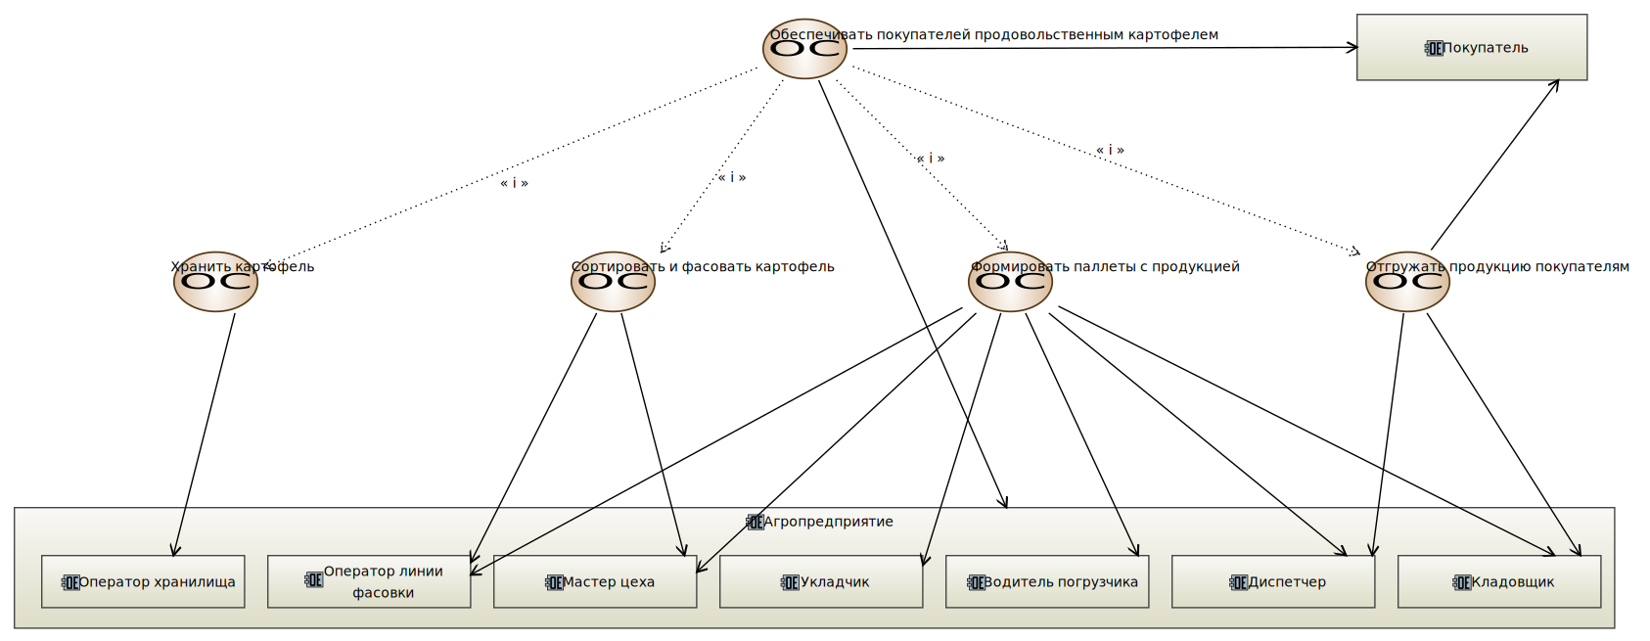
Рисунок 2 — [OCB] Назначение агропредприятия
Процессы, смежные с паллетированием, и их связь с ним приведены в таблице 5. Верхняя часть таблицы — основная цепочка создания ценности (хранение → сортировка и фасовка → паллетирование → складирование → отгрузка), нижняя — обеспечивающие процессы.
Таблица 5 — Смежные процессы
Смежный процесс | Исполнитель | Связь с процессом паллетирования
Хранение картофеля | Овощехранилище, оператор хранилища | Предшествует фасовке; с паллетированием напрямую не взаимодействует
Сортировка и фасовка | Цех, оператор линии фасовки | Передаёт «мешок с картофелем»
Складирование готовой продукции | Склад ГП, кладовщик | Получает «паллета с продукцией»
Отгрузка покупателю | Кладовщик, покупатель | Отгружает сформированные паллеты («партия продукции»)
Планирование отгрузок и учёт выпуска | Служба учёта и планирования, диспетчер | Передаёт «сменное задание», получает «сведения о паллете»
Снабжение поддонами и упаковкой | Поставщик поддонов и упаковки | Передаёт «порожние поддоны», «стрейч-плёнка и этикетки»
Охрана труда | Служба охраны труда, специалист | Передаёт «нормы подъёма тяжестей, инструктаж»
Техническое обслуживание | Служба главного механика, механик | В AS-IS с паллетированием не связан; в TO-BE будет обслуживать робот-манипулятор

4. Взаимодействие операций процесса между собой и со смежными процессами (OAB, OES)
На диаграмме операционной архитектуры (Operational Architecture Blank) операции (Operational Activity) распределены по исполнителям, а стрелки — операционные взаимодействия (Interaction), то есть передаваемые объекты. Операции автоматизируемого процесса выполняют мастер цеха, укладчик и водитель погрузчика в сортировочно-упаковочном цехе; остальные операции относятся к смежным процессам.
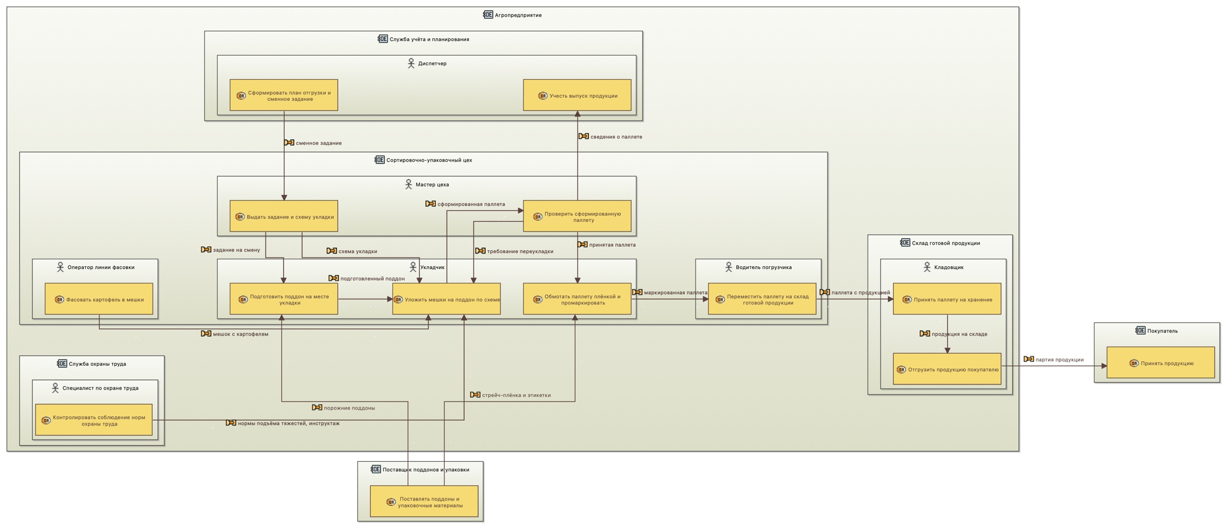
Рисунок 3 — [OAB] Паллетирование мешков с картофелем (AS-IS)

Таблица 6 — Операционные взаимодействия
№ | Взаимодействие | От операции (исполнитель) | К операции (исполнитель)
1 | сменное задание | Сформировать план отгрузки и сменное задание (Диспетчер) | Выдать задание и схему укладки (Мастер цеха)
2 | задание на смену | Выдать задание и схему укладки (Мастер цеха) | Подготовить поддон на месте укладки (Укладчик)
3 | схема укладки | Выдать задание и схему укладки (Мастер цеха) | Уложить мешки на поддон по схеме (Укладчик)
4 | порожние поддоны | Поставлять поддоны и упаковочные материалы (Поставщик поддонов и упаковки) | Подготовить поддон на месте укладки (Укладчик)
5 | подготовленный поддон | Подготовить поддон на месте укладки (Укладчик) | Уложить мешки на поддон по схеме (Укладчик)
6 | мешок с картофелем | Фасовать картофель в мешки (Оператор линии фасовки) | Уложить мешки на поддон по схеме (Укладчик)
7 | сформированная паллета | Уложить мешки на поддон по схеме (Укладчик) | Проверить сформированную паллету (Мастер цеха)
8 | требование переукладки | Проверить сформированную паллету (Мастер цеха) | Уложить мешки на поддон по схеме (Укладчик)
9 | принятая паллета | Проверить сформированную паллету (Мастер цеха) | Обмотать паллету плёнкой и промаркировать (Укладчик)
10 | стрейч-плёнка и этикетки | Поставлять поддоны и упаковочные материалы (Поставщик поддонов и упаковки) | Обмотать паллету плёнкой и промаркировать (Укладчик)
11 | маркированная паллета | Обмотать паллету плёнкой и промаркировать (Укладчик) | Переместить паллету на склад готовой продукции (Водитель погрузчика)
12 | паллета с продукцией | Переместить паллету на склад готовой продукции (Водитель погрузчика) | Принять паллету на хранение (Кладовщик)
13 | сведения о паллете | Проверить сформированную паллету (Мастер цеха) | Учесть выпуск продукции (Диспетчер)
14 | продукция на складе | Принять паллету на хранение (Кладовщик) | Отгрузить продукцию покупателю (Кладовщик)
15 | партия продукции | Отгрузить продукцию покупателю (Кладовщик) | Принять продукцию (Покупатель)
16 | нормы подъёма тяжестей, инструктаж | Контролировать соблюдение норм охраны труда (Специалист по охране труда) | Уложить мешки на поддон по схеме (Укладчик)
Внутри процесса операции связаны так: задание и схема укладки → подготовка поддона → укладка мешков → проверка паллеты (при несоответствии — требование переукладки) → обмотка и маркировка → перемещение на склад. С внешними процессами паллетирование связано через мешки с линии фасовки, поддоны и материалы от поставщика, сменное задание и учёт у диспетчера, нормы охраны труда и приёмку паллеты кладовщиком.
Сценарий взаимодействия сущностей (Operational Entity Scenario) показывает ту же работу во времени для способности «Формировать паллеты с продукцией»: на линиях жизни исполнителей размещены их операции, между линиями — сообщения, соответствующие взаимодействиям OAB. Укладка повторяется для каждого мешка (40 мешков на паллету).
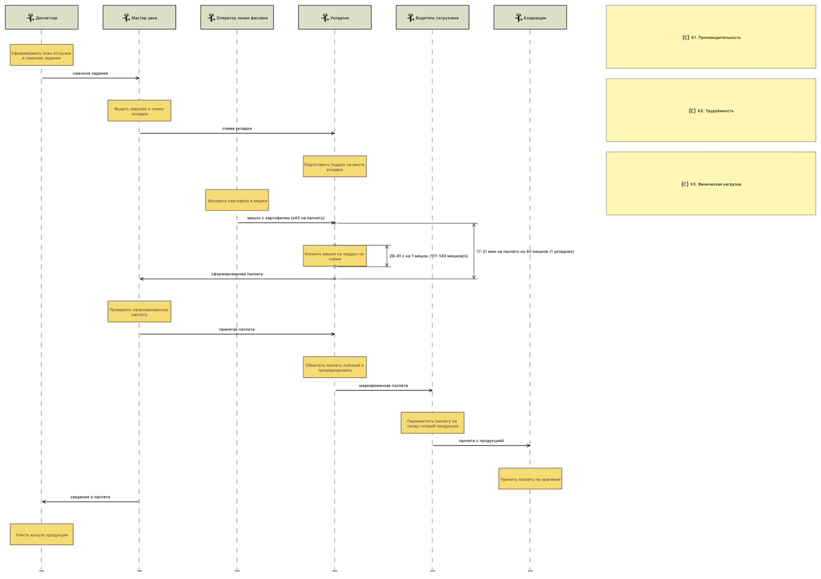
Рисунок 4 — [OES] Формирование паллеты вручную (AS-IS)

5. Показатели процесса, улучшаемые роботом-манипулятором
Показатели отображены в модели двумя способами. Первый — ограничения длительности (Constraint Duration) на OES: цикл укладки одного мешка и время формирования паллеты. Второй — ограничения (Constraint) К1–К3, которые принадлежат сценарию, привязаны к операции «Уложить мешки на поддон по схеме» и выведены на диаграмму OES.
Таблица 7 — Показатели К1–К3
Показатель | AS-IS (ручной процесс) | Источник | Цель TO-BE | В модели
К1. Производительность участка, мешков/ч | 117–140 мешков/ч на укладчика; на 500 мешков/ч нужно 4–5 укладчиков | Пост. Минтруда РФ №76, табл. 83 (0,285 чел.-ч/т) | не менее 500 мешков/ч (Характеристики РМ-10) | Constraint К1; длительность «26–31 с на 1 мешок»
К2. Трудоёмкость, чел.-ч/т | 0,285 по нормативу; 0,4 по данным производителя (4 грузчика на 10 т/ч) | Пост. №76; «Агро Прогресс», ПАЛ-10 | не более 0,08 (1 оператор на 12,5 т/ч) | Constraint К2; длительность «17–21 мин на паллету»
К3. Физическая нагрузка на укладчика, кг/ч | 2 500–3 500 кг/ч; мешок 25–30 кг чаще 2 раз в час — класс 3.2 | Приказ Минтруда №33н, прил. 20 | не более 870 кг/ч, класс не выше 2 | Constraint К3
Длительности на OES получены из норматива: 3600 с / 140 мешков/ч ≈ 26 с и 3600 с / 117 мешков/ч ≈ 31 с на мешок; паллета из 40 мешков — 40 × (26–31) с ≈ 17–21 мин для одного укладчика. Целевое значение К2 рассчитано для потока 500 мешков/ч × 25 кг = 12,5 т/ч при одном операторе: 1 / 12,5 ≈ 0,08 чел.-ч/т.

Источники
- ГОСТ Р 57098-2016 (ISO/IEC TR 24774:2010). Системная и программная инженерия. Управление жизненным циклом. Руководство для описания процесса.
- Королев А.С. Операционный анализ систем с применением инструментов модельно-ориентированной системной инженерии: учебно-методическое пособие. — М.: РТУ МИРЭА, 2026.
- Постановление Минтруда РФ от 17.10.2000 № 76 «Об утверждении Межотраслевых норм времени на погрузку, разгрузку вагонов, автотранспорта и складские работы».
- Приказ Минтруда России от 24.01.2014 № 33н «Об утверждении Методики проведения специальной оценки условий труда…», приложение 20.
- Приказ Минтруда России от 28.10.2020 № 753н «Об утверждении Правил по охране труда при погрузочно-разгрузочных работах и размещении грузов».
- ГОСТ 33757-2016. Поддоны плоские деревянные. Технические условия.
- ООО «Агро Прогресс». Робот-паллетоукладчик ПАЛ-10: характеристики.
- Робот-манипулятор РМ-10: описание и характеристики.

